ロータリーの「世界ポリオデー」イベント
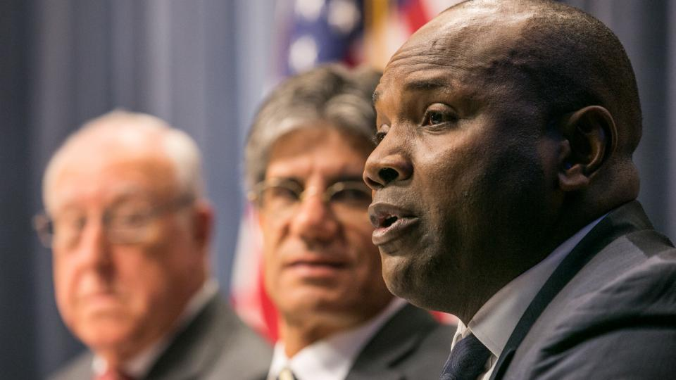
ポリオ撲滅のメッセージを全世界に発信
３歳でポリオに感染した自身の生い立ちについて語る米国パラリンピック選手、デニス・オグベさん。2016年10月24日にアトランタの米国疾病対策センター（CDC）で開かれた「世界ポリオデー」イベントにて。
写真提供 Rotary International/Alyce Henson
「世界ポリオデー」にあたる10月24日、アトランタにある米国疾病対策センター（CDC）本部でロータリーとCDC主催による特別イベントが開かれ、世界の保健専門家と著名人が出席しました。『タイム』誌の総合監修者、ジェフリー・クルーガー氏が司会を務め、200人以上が出席したこのイベントは、ライブ動画で全世界に配信されました。

ポリオ撲滅活動の進展を報告
今年8月、ポリオ症例ゼロを2年間維持したかと思われたナイジェリアで新たなポリオ発症が確認され、ロータリーをはじめポリオ撲滅に取り組んできた諸団体にとっては大きな打撃となりました。これらの症例は、最近までボコハラムの支配下にあったナイジェリア北部のボルノ州から報告されたものです。世界保健機関（WHO）は、この地域に5年間、ウイルスが存在していたと見ていますが、世界的にはポリオ症例数は確実に減っています。
クルーガー氏との対談Ｑ＆Ａで、CDC所長のトム・フリーデン氏がポリオ撲滅の進展について語りました。「現在、ポリオ症例数も、発症者が出ている地域の数も、歴史上最も少なくなっている」とフリーデン氏。全世界の症例数は、今年わずか27件。昨年同時期での数は51件でした。
ナイジェリアでの新たな症例を受け、ロータリーとパートナー団体は、ナイジェリア政府、チャド、カメルーン、中央アフリカ共和国と協力してさらに活動を強化。経口ワクチンと不活化ワクチンの両方を使って約100万人の子どもへの予防接種キャンペーンを緊急に実施しました。
「新たな症例が確認されたのは、サーベイランス（監視活動）が継続して行われていることの証拠」とフリードマン氏は話します。「さらに症例が確認されたとしても、それは驚くことではありません。監視が行き届いていれば、それだけポリオ症例の発見につながるからです」
アフガニスタンとパキスタンでは撲滅活動が引き続き成果を挙げています。アフガニスタンでは、2016年現時点までの症例数を昨年と比べると13件から8件に減少、パキスタンでも38件から15件に減少しています。
フリーデン氏は、過去に予防接種が行き届いていなかった子どもたちにワクチンを投与するパキスタンでの画期的な取り組みにも触れました。これには、国境や州境、大都市への境界付近でのワクチン投与所の設置や、ワクチン投与者チームに携帯電話を提供してデータを迅速に保健センターに送信するロータリーの活動も含まれています。「ウイルスを囲って封じ込めていかなければならない」とフリーデン氏は加えます。

著名人も応援
パラリンピック選手であるポリオサバイバー、デニス・オグベさんもイベントに出席し、自身の生い立ちについて語りました。3歳のとき、ナイジェリアの自宅近くにあったクリニックでマラリアの治療を受けていたとき、ポリオに感染しました。2000年のシドニーと2012年のロンドンのパラリンピックに出場したオグベさんですが、自身が体験する最も難しいチャレンジは「世界からポリオをなくすこと」だと話しました。
トーク番組「What's Trending」の司会者、シーラ・ラザーさんもイベントに参加し、世界中の人びとが投稿したソーシャルメディアの内容を紹介。さらに、世界中で3,000以上の「世界ポリオデー」イベントが行われていることも伝えました。パキスタンのコート・ディジの遺跡では、大きな「End Polio Now」のメッセージがイルミネーションで投影されました。
著作家・ジャーナリストであるマリン・マッケナさんと、同じくジャーナリスト・著作家のジェナ・ブッシュ・ヘイガーさん（ブッシュ元大統領の次女）もビデオ出演しました。
さらに今回、ロータリーがユニセフの支援を受けて制作したバーチャルリアリティー映像が初公開されました。インドとケニアの街中にいるような感覚が得られるこの映像は、ポリオサバイバーの体験をリアルに伝えています。ユニセフのポリオ撲滅担当ディレクター、レザ・ホサイニさんはこう話します。「これは、ポリオによって人生が大きく変わった人びとの様子を伝える優れた技術です。ポリオ撲滅活動がどこでどのような人びとを救っているのかを、実際に見てもらうことが大切なのです」
この日、フリーデン氏と国際ロータリーのジョン F. ジャーム会長は、ポリオ撲滅活動への多額の寄付を発表。さらに、カナダ政府が1000万ドルの寄付を約束し、元ニューヨーク市長で事業家・慈善家であるマイケル・ブルームバーグ氏も2500万ドルを寄付しました。
ロータリーは、1979年にポリオ予防接種活動を開始して以来、ポリオ撲滅に16億ドル以上を寄付しています。
イベントの最後に、ジャーム会長はこう語りました。「私たちはこの取り組みを30年以上前に始めました。
以来ずっと、あきらめずに全力を注いできました。そして今、この活動を成し遂げる日が近づいています」
＞＞特別イベントのライブ中継の録画を見る
https://www.endpolio.org/ja
記事：Ryan Hyland
Rotary News
24-Oct-2016

